2010年河南省初中学业水平暨高级中等学校招生考试试卷
化 学
注意事项：
1．本试卷共4页，满分50分，考试时间50分钟。请用蓝、黑色钢笔或圆珠笔直接答在试卷上。
2．答卷前将密封线内的项目填写清楚。
题 号 | 一 | 二 | 三 | 四 | 总分
分 数

可能用到的资料：
1．相对原子质量H:1 C:12 N:14 0:1 6 Na:23 C1:35.5 Ca:40 Fe:56 Cu:64
2．部分酸、碱和盐的溶解性表(20 0C)
 | OH－ | NO₃－ | Cl－ | SO₃^{2－} | CO₃^{2－}
H＋ |  | 溶、挥 | 溶、挥 | 溶 | 溶、挥
Na＋ | 溶 | 溶 | 溶 | 溶 | 溶
Ba^{2＋} | 溶 | 溶 | 溶 | 不溶 | 不溶
Ca^{2＋} | 微溶 | 溶 | 溶 | 微溶 | 不溶

一、选择题 (本题包括l0个小题，每小题1分，共1 0分)
下列各题，每题只有一个选项符合题意，请将正确选项的标号填人题后括号内。
1．“低碳生活”已成为热门话题。下列环境问题与CO₂的排放有关的是 【 】
A．酸雨 B．白色污染 C．臭氧层破坏 D．温室效应
2．危险化学品要在包装标签上印有警示性标志。氢氧化钠应选用的标志是 【 】
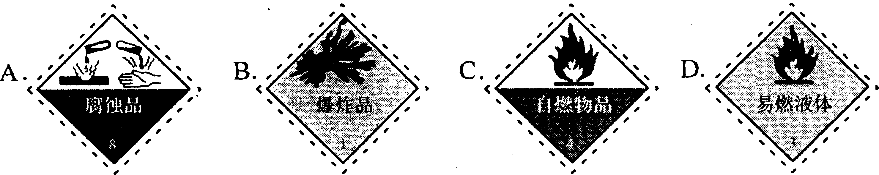
3．下列做法不正确的是 【 】
A．用熟石灰改良酸性土壤 B．用洗洁精清洗餐具上的油污
C．用食盐水检验硬水和软水 D．用氮气充入食品包装袋防腐
4．下列变化能证明分子可以再分的是 【 】
A．水蒸发 B.石蜡熔化 C.干冰升华 D．水通电分解
5．下列关于维生素C(化学式为C₆H₈O₆)的说法正确的是 【 】
A．该物质属于氧化物 B．该物质中碳、氢、氧的质量比为3:4:3
C．该物质的相对分子质量为l76 D．其分子由碳原子、氢分子和氧分子构成
6．下列图示的实验操作中，正确的是 【 】
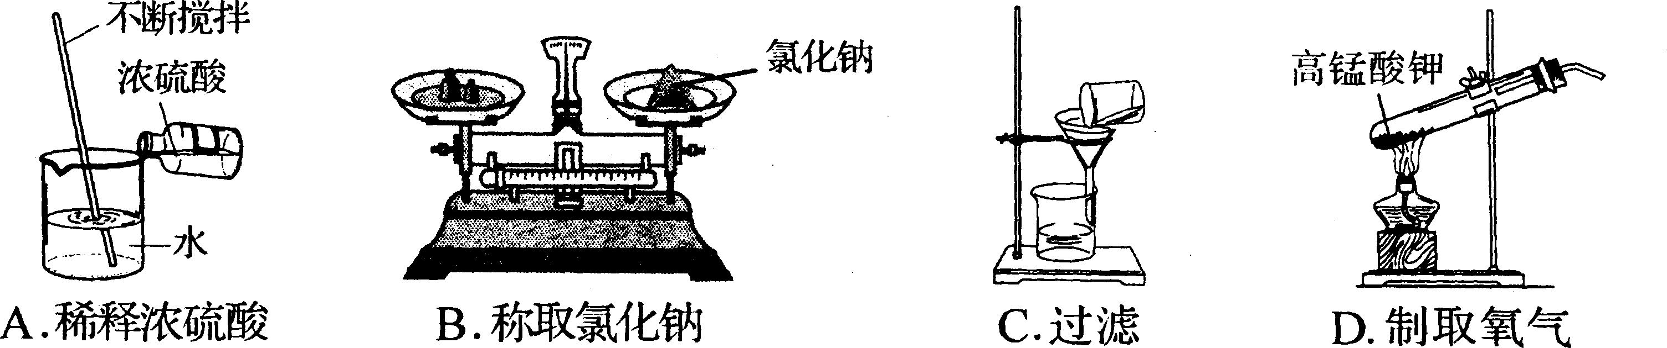
7．分类法是化学学习和研究的重要方法之一。下列分类正确的是 【 】
A．非金属元素：Mg、F、Si B．盐：纯碱、小苏打、硫酸铝
C．混合物：空气、石油、冰水共存物 D．合成材料：塑料、羊毛、合金
8．下列区分物质的试剂或方法不正确的是 【 】
A．用水区分氯化钙和碳酸钙 B．用闻气味的方法区分白酒和白醋
C．用盐酸区分黄金和黄铜(含锌) D．用酚酞溶液区分氯化钠溶液和盐酸
9．下列各组物质充分反应后，溶液质量比反应前的溶液质量减小的是 【 】
A．铁片浸入稀硫酸中 B．铁片浸入硫酸铜溶液中
C．氧化铁粉末加入稀盐酸中 D．碳酸氢钠粉末加入稀盐酸中
10．下图表示治理汽车尾气所涉及反应的微观过程。下列说法不正确的是【 】
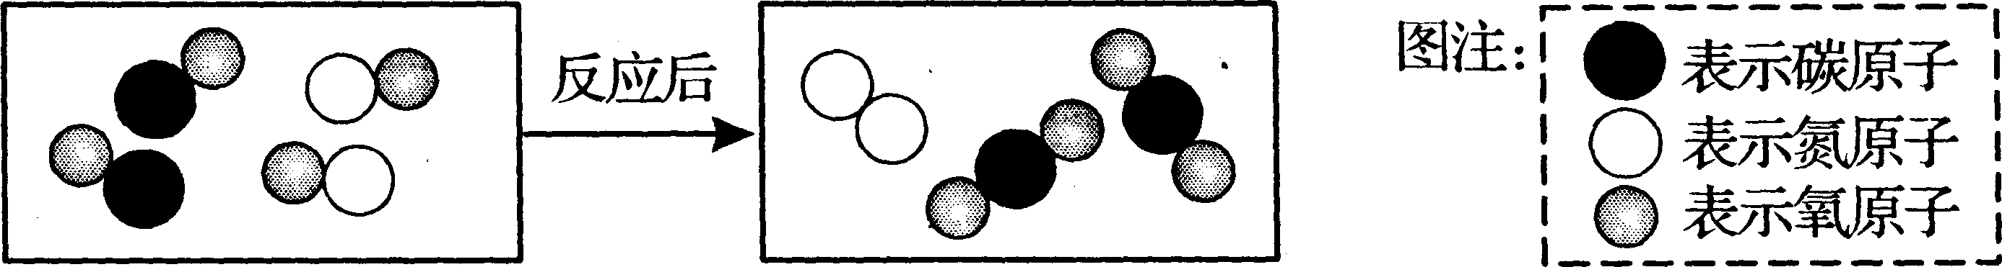
A．图中单质的化学式为N₂ B．该反应使有害气体转化为无害气体
C．该反应属于置换反应 D．生成单质与化合物的质量比为7:22
二、填空题 (本题包括6个小题，每空l分，共1 6分)
11．请从H、C、0、N、K中选择元素组成符合要求的物质，将其化学式填写在横线上。
天然气的主要成分是 ；农业上可用作复合肥料的盐是 。
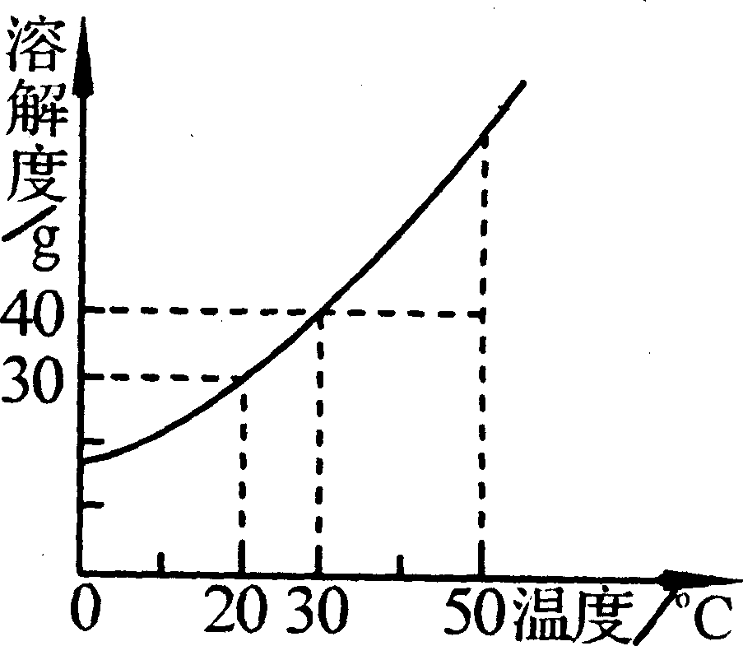
12．河南烩面配料(面粉、羊肉、食盐、青菜等)中含有的营养素
有 (写两种)。加碘食盐所含Kl0₃中I显 价。
13．右图是某固体物质的溶解度曲线。
(1)30℃时，该物质的溶解度为 g。
(2)50℃时，将40g该物质加入到l00g水中，搅拌后得到的
是 (填“饱和"或“不饱和”)溶液；将该溶液降温到
20℃时可析出晶体 g
14．红磷燃烧除需要氧气外，还需满足的条件是 ；该反应
的化学方程式为 ；用红磷做“测定空气里氧气含量”的
实验时，若红磷的量不足，所测得氧气的体积分数 (填“偏大"、“偏小"或“不变”)。
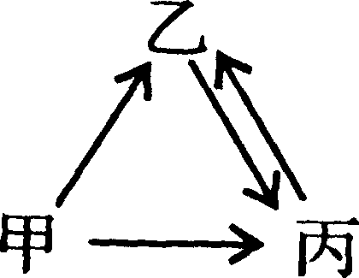
15．甲、乙、丙三种物质均含地壳中含量最多的元素。甲、乙是组成元素完全相同的化合物，丙是单质；乙通常为液体，在一定条件下可分解生成丙；它们之间有如右图所示的转化关系(部分物质和反应条件已经略去)。则：
甲的化学式为 ；乙分解生成丙的化学方程式为 。
从微观的角度解释甲、乙性质有差异的原因是 。
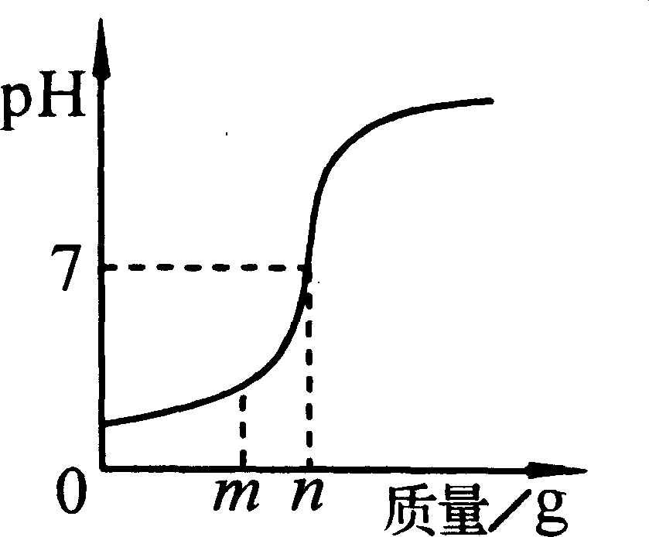
16．用熟石灰中和一定量的盐酸时，溶液的pH与加入的熟
石灰质量的关系如右图所示。熟石灰与盐酸反应的化学方程式
为 ；当加入熟石灰mg时，
溶液中的溶质为 。若改用n 9氢氧化钠与相
同量盐酸反应，所得溶液的pH 7(填“>"、“<"或“=”)o

三、简答题 (本题包括4个小题，共1 2分)
17．(2分)小明将氢氧化钠溶液与硝酸钡溶液混合，发现无明显现象。一段时间后，
他再次取敞口放置的上述两种溶液进行混合，结果出现了白色沉淀，请解释可能的原因。

18．(3分)请用化学方程式表示下列反应原理。
(1)利用一氧化碳还原氧化铁来炼铁。。
(2)乙醇(化学式为C₂H₅OH)用作燃料。。
(3)干粉灭火器中的干粉(主要成分是NaHC0₃)受热时分解生成碳酸钠、水和一种气体。

19．(3分)许多因素会影响化学反应速率。请分析下列实验或事实，分别说明在其他
条件不变时，这些因素是如何影响化学反应速率的。示例：硫在纯氧中燃烧比在空气中进
行得更快，更剧烈。答：增大反应物浓度，可以加快化学反应速率。
(1)同种食品在夏天比冬天更容易变质。
(2)过氧化氢溶液在常温下能缓慢分解，若加入少量Mn0₂时分解加速。
(3)在相同质量的锌粉和锌粒中分别加入足量l0％的稀盐酸，前者先反应完。

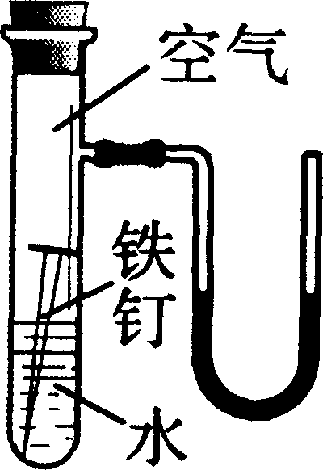
20．(4分)请回答下列有关金属的问题。
(1)铝是活泼金属，为什么通常铝锅却很耐腐蚀?
(2)右边是某探究实验装置图。一段时间后，能观察到什么现象?
(装置气密性良好，且开始时U型管两端的红墨水液面相平)
(3)X、Y、Z是三种金属固体，将X和Y浸入稀硫酸中，Y溶解并产生氢气，X无变化；将X和Z浸入硝酸银溶液中，X表面有银析出而Z无变化。
①判断X、Y、Z和银四种金属的活动性由强到弱的顺序。
②具体确定一种X后，写出X与硝酸银溶液反应的化学方程式。

四、综合应用题 (共12分)
2 1.过氧化钠(化学式为Na₂0₂)可用在呼吸面具中作为氧气来源。Na₂0₂能跟C0₂
反应生成0₂和另一种固体化合物(用X表示)；它也能跟H₂0反应生成0₂，化学方程式
为:2Na₂0₂+2H₂0=4NaOH+0₂↑。以下是某兴趣小组进行的探究活动。
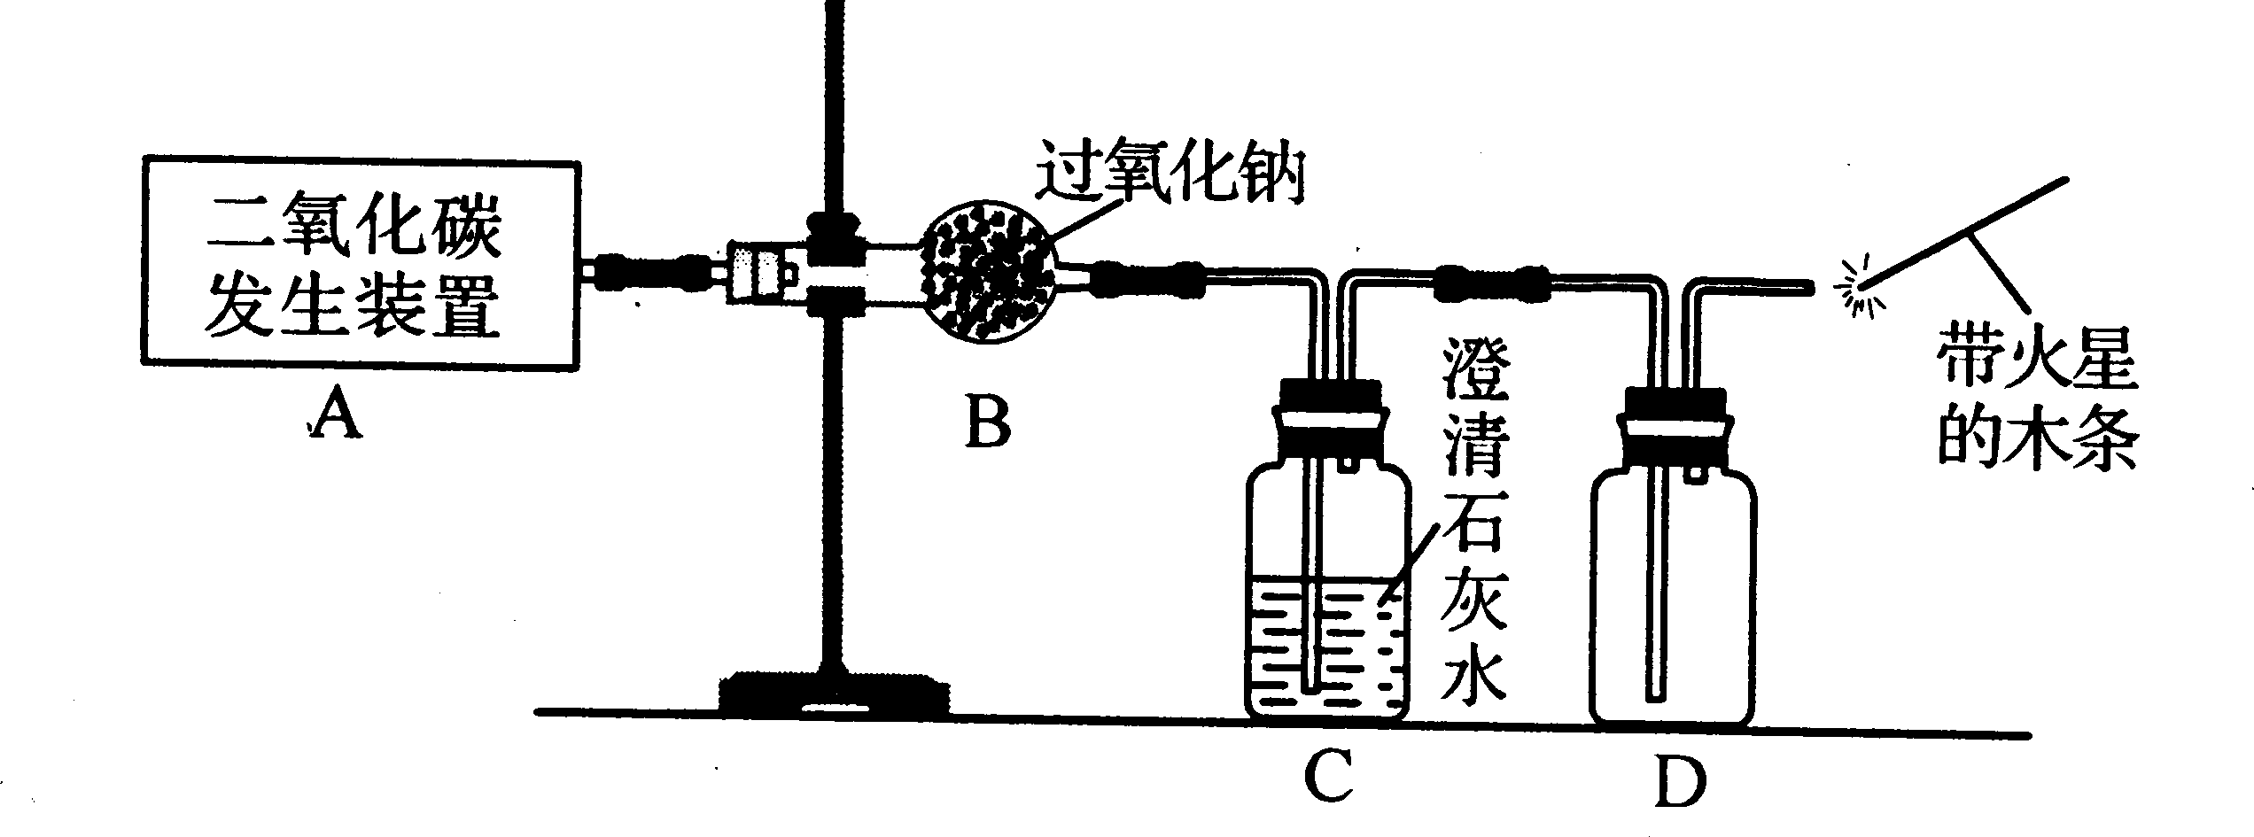
(1)利用如下图所示实验装置制取氧气，请回答有关问题。

[来源:Www.zk5u.com]

①实验室制取CO₂的化学方程式为 。
②表明C0₂未被Na₂0₂完全吸收的实验现象为 。
③O₂可采用D装置收集，并用带火星的木条检验，这是利用了O₂的哪些性质？
④若A装置产生的C0₂中混有水蒸气，要检验干燥的C0₂能否与Na₂0₂反应生成
O₂，以上实验装置应如何改进?
(2)为探究X是哪种物质及其有关性质，同学们进行了如下分析和实验。
①有同学猜想X可能是酸、碱或盐中的一种。通过对物质组成的分析，大家一致认为X肯定不是酸和碱，理由是 。
②同学们通过讨论和实验证明了X是Na₂C0₃。以下是他们设计的有关Na₂C0₃性质的探究实验，请根据卷首资料提供的信息，将下表填写完整。
实验操作 | 现 象 | 有关的化学方程式
实验一：取少量固体样品， | 澄清石灰水变浑浊 | Na₂C0₃+2HCl=2NaCl+H₂0+C0₂↑  C0₂+Ca(OH)₂=CaC03↓+H₂ 0
实验二：取少量固体样品，  加水配成溶液，滴加适量  的 溶液 | 有白色沉淀产生

(3)7.8g过氧化钠与足量的水反应，生成氧气的质量是多少?若反应后得到了40g
氢氧化钠溶液，请计算氢氧化钠溶液中溶质的质量分数。

2010年河南省初中学业水平暨高级中等学校招生考试
化学试题参考答案及评分标准
注意事项：
1．答出其他合理答案，请参照评分标准给分。
2．没有特别要求写化学式的，写化学式或名称均得分。
一．选择题（每小题1分，共10分)
题号 | l | 2 | 3 | 4 | 5 | 6 | 7 | 8 | 9 | 10
答案 | D | A | C | D | C | A | B | D | B | C
二、填空题 (每空l分，共1 6分)
11．CH₄ KN0₃
12．蛋白质、糖类等 +5
13．(1)40 (2)不饱和 10
14．温度达到着火点 4P+50₂ 2P₂0₅ 偏小
15．H₂0₂ 2H₂02H₂↑ +0₂↑ 两种物质的分子构成不同
16．Ca(OH)₂+2HCl=CaCl₂+2H₂0 CaCl₂和HCl <
三、简答题 (共l2分)
17．(2分)氢氧化钠溶液吸收空气中的二氧化碳生成了碳酸钠，碳酸钠与硝酸钡溶液
反应生成了不溶于水的碳酸钡。
1 8．(3分)(1)Fe₂0₃+3C02Fe+3C0₂
(2)C₂H₅0H+30₂2C0₂+3H₂0
(3)2NaHC0₃Na₂C0₃+H₂0+C0₂↑
19．(3分)(1)升高温度，可以加快化学反应速率。
(2)使用催化剂，可以加快化学反应速率。
(3)增大反应物接触面积，可以加快化学反应速率。
20．(4分)(1)铝与氧气反应，其表面生成致密的氧化铝薄膜起保护作用。
(2)铁钉生锈，U型管液面变为左高右低。
· (3)①Y、x、Ag、z ②Cu+2AgN0₃=Cu(N0₃)₂+2Ag
四、综合应用题 (共l 2分)
21．(1)CaC0₃+2HCl==CaCl₂+H₂0+C0₂↑ (1分)
②澄清石灰水变浑浊 (1分)
③氧气密度比空气的大，氧气有助燃性。 (1分)
④在A、B装置之间和B、C装置之间增加气体干燥装置(答出在A、B装置之间增加
气体干燥装置即可)。 (1分)
(2)①Na₂0₂和C0₂都不含氢元素，根据质量守恒定律，二者反应后不可能生成含氢
元素的酸或碱(1分)
② ’
实验操作 | 现 象 | 有关的化学方程式
滴加稀盐酸，然后将产生的  气体通入澄清石灰水(1分) | 有气泡产生  (1分)
氯化钙或  氯化钡等  (1分) |  | Na₂C0₃+CaCl₂=CaC0₃↓+2NaCl或  Na₂C0₃+BaCl₂=BaC0₃↓+2NaCl等  (1分)

(3)解：设生成氧气的质量为x，生成氢氧化钠的质量为y。
2Na₂0₂+2H₂0=4NaOH+0₂↑
156 160 32
7.8g y x
X=1.6g
Y=8g
氢氧化钠溶液中溶质的质量分数为：
8g/40g×100%=20％(1分)
答：略。

